- Introducción
Este documento describe de manera formal los requisitos mínimos que satisfacen las necesidades y expectativas de los interesados con relación al Proyecto detallado más abajo.
En el documento se podrá identificar los requisitos, el alcance, la estructura de desglose de trabajo (EDT), los miembros del equipo, los riesgos e interesados del Proyecto.
El Acta de Constitución del Proyecto debe ser leída, analizada, verificada, corregida y modificada (en caso que sea necesario). Posterior a las verificaciones y modificaciones pertinentes el Acta debe ser aprobada por el Patrocinador del Proyecto, a quien se le hace entrega de este documento.
Una vez se tenga autorizada la Presente Acta se dará inicio al Proyecto.

- Objetivos del Proyecto
Planificar, desarrollar e implementar un Software que permita la gestión y administración bibliográfica de las distintas materias, las cuales están incluidas en las Carreras pertenecientes a todas las Facultades de la Universidad Autónoma de Asunción.

- Alcance del Proyecto
El fin de este proyecto es obtener un Software que facilite la gestión de las bibliografías de todas las materias que poseen las Carreras de nuestra Universidad.
Con este software se podrá informatizar y automatizar las revisiones bibliográficas, realizar un seguimiento y control de las bibliografías y poder sacar reportes de suma utilidad por parte de los interesados. Según entendemos actualmente no se cuenta con este tipo de software, lo cual supone un impacto positivo en las áreas involucradas.

Se definieron 5 áreas de negocios (paquetes de trabajo) las cuales se representan en la siguiente Estructura de Desglose del Trabajo (EDT):

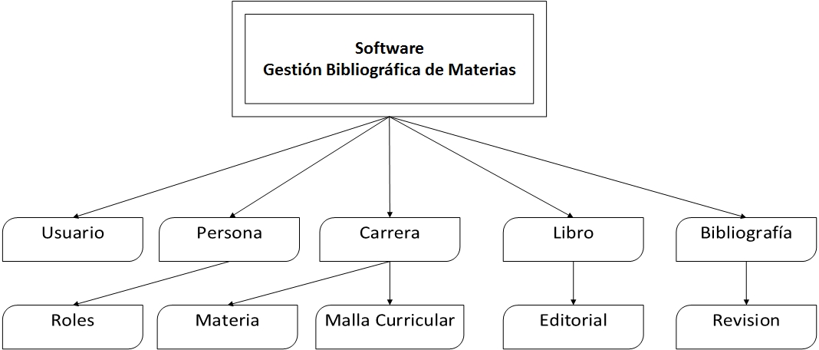

Descripción general de los Paquetes de Trabajos:
- Usuario: contiene la lógica necesaria para establecer la seguridad, protegiendo la integridad e impidiendo el acceso al Software por parte de personas no autorizadas.
- Persona: contiene la lógica necesaria para definir a las personas y sus correspondientes roles, responsabilidades y permisos sobre los paquetes de trabajos del software.
- Carrera: contiene la lógica necesaria para agregar, consultar, actualizar y eliminar las carreras, las materias que la componen y la malla curricular detallada por promoción.
- Libro: contiene la lógica necesaria para agregar, consultar, actualizar y eliminar los detalles de los libros y editoriales que se hacen referencia en la bibliografía de cada materia.
- Bibliografía: contiene la lógica necesaria para agregar, consultar, actualizar y eliminar las bibliografías básicas y complementarias de las materias, así como el proceso revisión de las bibliografías (presentación, verificación y aprobación).

Entregables estimados:
- El primer entregable contendría los paquetes de Usuario y Persona.
- El segundo entregable contendría los paquetes de Carrera y Libro.
- El tercer entregable contendría el paquete de Bibliografía.

- Recursos Humanos
Las personas que conforman el Equipo del Proyecto, con sus respectivas responsabilidades y roles son:

- Gómez Martínez, Julián Federico - Diseñador de Interfaz Gráfica de Usuario.
- López Garay, Elda Andrea - Administrador de Arquitectura de Aplicaciones.
- Oviedo Riquelme, Jesús María Javier - Administrador de Base de Datos.

- Interesados
Las personas (clientes o usuarios) interesadas directa e indirectamente en la realización del Proyecto son:

- El Señor Maubet Ferreira , José Fernando (Patrocinador del Proyecto)
- Los Profesores de las diferentes materias de la Universidad Autónoma de Asunción.
- Los Decanos de las diferentes facultades de la Universidad Autónoma de Asunción.
- La Rectora y el Vicerrecto de la Universidad Autónoma de Asunción.
- Cualquier Autoridad de la Universidad, que esté involucrado en el proceso de actualización bibliográfica de las materias.

- Tecnología
La tecnología a ser empleada para el desarrollo del Software y sus características son:

Sistema Operativo soportado por el Software: Microsoft Windows 7 o superior.

Sistema de Gestión de Base de Datos relacional (SGBD): Microsoft SQL Server 2012 Express Edition.
Lenguaje a utilizar: SQL (lenguaje de consulta estructurado).

Entorno de Desarrollo Integrado (IDE): Microsoft Studio 2010 Express Edition.
Lenguaje a utilizar: C# (lenguaje de programación orientado a objetos).

- Metodología de trabajo (Proceso)
El modelo definido para ser aplicado en el desarrollo del Proyecto es el “Modelo Incremental”, el cual es un modelo evolutivo que combina los elementos del modelo lineal secuencial con la filosofía interactiva de la construcción de prototipos.

- Riesgos
- Salida o pérdida de un miembro del Equipo de Proyecto por motivos de fuerza mayor.
- Definición equivocada o desacertada del alcance del Proyecto y del Producto.
- Inexperiencia con la Tecnología a emplearse en la construcción del Software.
- Cambios en el cronograma y en las prioridades establecidas, para las actividades definidas en el plan para la Dirección del Proyecto.
- Lentitud en la toma de decisiones por parte del Equipo del Proyecto.
- Fallas en los servicios básicos y complementarios en el desarrollo del software (codificación y pruebas), así como en la puesta a producción del mismo.

Firma de Aprobación
Acta de Constitución del Proyecto

